МКОУ «Средняя общеобразовательная школа №4»
Школьная газета «За4ёт»
Специальный выпуск
5 октября – День Учителя
Накануне праздника – Дня Учителя, редакция газеты обратилась с просьбой к тем ученикам, чьи мамы работают в нашей школе учителями. Ребята откликнулись, согласившись с тем, что это будет сюрпризом, подарком для их мам. И мы с удовольствием представляем нашим читателям зарисовки, рассуждения и откровения по теме «Моя мама - учитель».

Моя мама – директор.
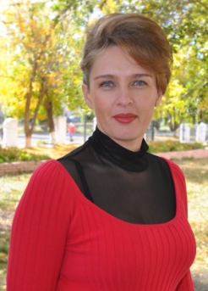
Личностью не рождаются, личностью становятся. Если сказать кратко, то личностью называют того, кто достиг чего-либо в жизни. Именно таким человеком можно назвать Шуплецову Ларису Александровну, директора школы №4 и мою маму.
Ее активная жизненная позиция, неравнодушие ко всему происходящему, ответственный подход к делам, остроумие наряду с мудростью, которые причудливо переплетаются в ее жизни, дают повод для восхищения и шанс набраться опыта тем, кто с ней общается. Когда у меня появляются проблемы, я, не раздумывая, обращаюсь к маме, так как знаю, что она всегда сможет подбодрить и дать верный совет. А еще, наблюдая со стороны за ее работой, я вижу, что не только я нуждаюсь в ее поддержке, а и, пожалуй, весь школьный коллектив находит в ней понимающего человека, именно поэтому, наверное, маму уважают и ценят как руководителя.
Личностью быть трудно, надо все время соответствовать высоким требованиям окружающих людей и своим собственным, но только личности интересны и только их дела сохраняются в сердцах и душах других людей.
Шуплецова Елизавета, 11 класс.

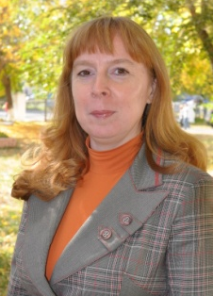
Наша мама Ольга Анатольевна Лукиных воспитывает нас хорошо, словами. Говорит, что надо слушаться, и мы с братом стараемся ее не огорчать. Мама много работает за компьютером даже дома. Не понимаем, когда она только успевает готовить нам обед. Она строгий и требовательный учитель, поэтому всегда просит нас показать выполненное задание, и, если что-то не так, требует переделать. Она хорошо учит, может даже научить тому, что не понял на уроке. Если мы получаем хорошие оценки, то хвалит: «Молодцы!» Любит смотреть сериал «Великолепный век», а также слушать музыку. А вот на рыбалку с нами не ездит, говорит, что у нее и дома много забот.
Мы поздравляем маму с Днем Учителя и желаем ей здоровья, счастья и только хороших учеников.
Илья и Данил Лукиных.
Мама - учитель
Наша мама Светлана Анатольевна - учитель начальных классов. Нам повезло в этом, потому что она и дома является учителем для нас. Помогает в решении учебных проблем и творческих заданий. Учит меня с сестрой вкусно готовить, пользоваться электропечкой, шить, вязать, ведь она это все умеет. Когда была моего возраста, ходила в Дом пионеров. Сейчас в музее ДДЮ можно увидеть ее фотографию, вещи, которые она оставила на память. Это значит, что ее знают в городе, помнит ее руководитель – Суханова А.Г. Вот почему мы испытываем чувство гордости за нее. Это здорово и ответственно, когда ты учишься в школе, где детей учит твоя мама.

Полина и Наталья Шулимановы.

Моя мама учитель
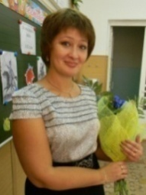
Моя мама работает в школе уже давно. Я помню, как в детстве я приходила к ней на уроки и с большим интересом слушала её. Конечно, я тогда не всё понимала, но благодаря маме у меня появилась тяга к знаниям. Я очень хотела в школу. Уже в первом классе я умела читать, немного считать и писать.
Однако у моей мамы не только я одна. У неё много детей, которых она учила или учит сейчас. Это нынешние одиннадцатиклассники, семиклассники, третьеклассники... Все её ученики способные и умные ребята, идущие по жизни всегда с улыбкой.
И даже если Инна Владимировна поставит «двойку» на уроке, она будет переживать из-за этого ученика, ведь ему надо понять данный материал. Мама любит дисциплину, аккуратность и хорошее отношение к школьным предметам. Согласитесь, с учениками, относящимися к учебе с искренним энтузиазмом, приятней работать. Кроме того, она ценит в детях такие качества, как честность, доброта, бескорыстность, трудолюбие и самостоятельность.
Я бы хотела поздравить мою любимую маму и всех её коллег с наступающим праздником – Днём учителя!
Янченко Марина, 10Б класс.

Моя замечательная мама

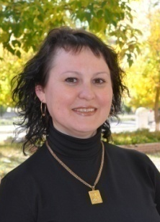
Моя мама – учительница и просто замечательная мама. Она необыкновенно добрая, отзывчивая, заботливая и внимательная. Она дарит мне всю свою заботу и ласку, воспитывает меня как грамотного и образованного человека. Мама бесконечно много делает для меня в жизни, учит меня всему самому доброму. Мама очень трудолюбивый человек, и, видя, как она проверяет по вечерам большие стопки тетрадей, я жалею ее. Мама – самый важный и самый главный человек в моей жизни.
Сахарук Кирилл, 9Б класс.
Мою маму зовут Наталья Викторовна. Она работает в школе учителем математики. Она всегда такая красивая, хорошая и добрая! Помогает мне делать уроки. Мы любим с ней вместе смотреть по телевизору комедии. Скоро День учителя, я и желаю ей крепкого здоровья, быть сильной и чтобы всегда ее желания исполнялись.
Эвелина Чухманова, 1А класс.

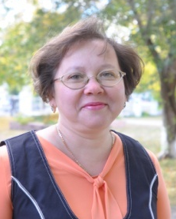
Моя мамочка – самая лучшая! Она любит меня, заботится обо мне. Мама работает учителем, учит детей английскому языку. Моя мама добрая, красивая и умная. Она всегда поддержит меня в трудную минуту.
Я очень люблю свою мамочку!
Кузьминых Дарья, 4А класс

Учитель – мама

Мою маму зовут Самарина Татьяна Геннадьевна Она учитель английского языка, работает в школе № 4. Моя мама добрая, отзывчивая, строгая, справедливая, веселая и, конечно, прекрасная!
Когда мама дома, я хочу с ней как можно больше проводить времени, потому что она много работает. Бывает, что мама помогает мне с домашним заданием. Я всегда советуюсь с ней.
Мы с мамой любим ходить по магазинам, смотреть передачи про котов. Летом она любит заниматься садоводством, у нас на даче много цветов, выращиваем разные овощи. Зимой ходим в бассейн и катаемся на лыжах.
Моя мама умеет делать все – вкусно готовить, создавать уют в доме, и даже водить машину. Я знаю, что моя мама пользуется авторитетом среди взрослых и детей.
Моя мама самая лучшая мама на свете!

Елена Самарина, 7А класс.

Моя мама – самая лучшая
Каждому известно, что нет на земле ближе и роднее человека, чем мама. С самых первых минут мы окружены ее теплом и заботой. Ей, становясь старше, мы доверяем наши тайны и страхи и всегда рассчитываем на полную поддержку и понимание с ее стороны.
Я хочу рассказать о своей маме, моем самом близком и родном человеке. «Мама»…это первое слово, которое я произнес, осознанно обращаясь к ней. Все происходящее вокруг меня было связано с ее присутствием. Обо всех моих горестях и радостях, я, прежде всего, рассказывал именно ей.
Какая она, моя мама? Можно найти миллионы слов, самых нежных и ласковых, красивых и достойных, но вряд ли они смогут отразить всю полноту моих чувств к ней.
Добрая и справедливая, ласковая и серьезная, смелая и нежная, сильная и чуткая и еще, еще… я не знаю – и все это вместе, одновременно!
Мама – педагог по призванию. Ее уважают коллеги, любят ученики. И она по праву гордится своей профессией.
Мама – одно лишь слово на планете…
Мама – твоя любовь, как солнце светит,
Мама – дыханье радости и света,
Мама – твоим дыханием земля согрета!
С Днем Учителя, Мама!
Костромцов Никита. 8Б класс

Мама – учитель

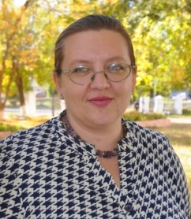
Моя мама – учитель. Это с одной стороны хорошо, а с другой – не очень. Она может помочь в учебе, что-то подсказать, но ведь это она могла бы делать и без профессии учителя! В школе маму приходится называть по имени-отчеству. Конечно, я вижу маму чаще других детей, но все равно она больше учитель, чем мама. Когда выходим из школы, она наконец-то не Надежда Александровна, а просто мамочка!

Обвинцева Ксения, 7Б класс.
* * *
Моя мама – учитель
Жизнь украшается двумя вещами: занятием математикой и ее преподаванием! С.Пуассон.
Моя мама, Ельцева Татьяна Викторовна, работает в нашей школе учителем математики. Я думаю, что она не случайно выбрала эту профессию.
Мама еще в детстве решила стать учителем и стремилась к этому. Во время учебы в школе ей уже доверяли проверять работы учеников, ведь она всегда старалась быть объективной и обладала нужными знаниями. А в старших классах занималась на факультете будущего учителя при Челябинском педагогическом институте. Мама очень любит свою профессию. Ей нравится учиться и учить, а учитель этим и занимается всю жизнь, поэтому он всегда молод душой. А еще моя мама – очень творческий человек. У нее всегда много идей, которые она стремится воплотить в жизнь. Дома она обычно занимается каким-нибудь делом, а их у нее всегда много. Да иначе бы мама и не смогла.
Мне кажется, что учителем не может быть лицемерный и нечуткий человек, ведь он вкладывает частичку своей души в души детей, которых учит. Наверное, не только важны знания, которые «заложит» учитель в головы учеников, еще очень важно, что останется в сердце у ученика. А сердце моей мамы всегда открыто для любого ученика, будь то «двоечник» или «отличник». Она переживает за неудачи каждого и радуется, пусть даже небольшим достижениям и победам своих учеников.
Вот такая моя мама. Всегда чуткая, отзывчивая, добрая и требовательная.
Дома мама тоже занимается воспитанием детей. Мы всегда знаем, что она поможет в трудную минуту. Мама – наш самый верный старший друг, и мы ее очень любим.
Ельцева Мария, 9 класс.
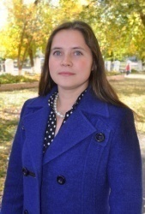
Моя мама
Отношения у нас с мамой всегда теплые и нежные. Мы понимаем друг друга с полуслова. Мамуля вкусно готовит, и у нее дома всегда есть вкусные завтраки, аппетитные обеды и ароматные ужины. Мама любит порядок дома и соблюдает его.
Моя мама лучше всех! Она всегда поймет, пожалеет, поддержит в трудную минуту. Маткина Юлия, 6А класс.
Моя мама очень любит чистоту, поэтому постоянно заставляет нас с братом делать уборку, прибирать свои игрушки. Я помогаю ей по хозяйству, считаю, что маме всегда надо помогать, у нее много работы по дому, да еще и в школе.
Дома моя мама Юлия Валерьевна добрая, много трудится. Мне больше нравится, когда она дома, с ней всегда весело и интересно.
Накануне праздника пожелаю ей счастья и здоровья!
Преблагин Антон, 4Б класс.

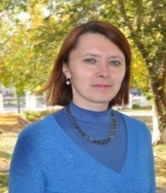
* * *
Моя мама преподает физику. Она хороший и требовательный учитель, поэтому на ее уроках никто не нарушает дисциплину. Мама очень ответственная.
Дома у нас хорошо. Мама умеет вкусно готовить, а я помогаю ей по дому: делаю уборку, мою посуду. Ей ведь и дома приходится много работать, составлять отчеты.
Поздравляю мою маму Ларису Сергеевну с наступающим Днем Учителя!
Перунов Кирилл, 5Б класс.

* * *
Мне повезло в том, что мама – учитель, потому что она помогает мне разобраться с уроками. Она меня воспитывает, хочет, чтобы у меня все было хорошо.
Дома любит чистоту, но ей приходится много работать, поэтому мы с папой ей помогаем: я отвечаю за печку, а папа готовит обед, у него это хорошо получается.
Мама любит собирать грибы и выращивать цветы. У нас половина огорода – цветы. Живем весело, так как мама не любит унывать.
Поздравляю ее с Днем Учителя, желаю любви, счастья. Обещаю, что буду всегда и во всем ей помогать!
Любичев Денис, 5А класс.
Мне очень повезло!
Я учусь в школе №4, и этой же школе работает моя тетя Брюховских Людмила Владимировна. Она ведет русский язык и литературу. Часто помогает мне: и хорошие стихи подберет, и задания выполнить поможет, и по душам со мной поговорит. Я ей за это благодарна! Я люблю свою тетю и школу!
Оплетаева Ирина, 4А класс.

Наша Галина Дмитриевна очень добрая и умная. На каждом ее уроке мы узнаем много интересного и познавательного. Она очень красиво пишет, и мы стараемся писать как она. Стараемся выполнять все ее требования. Галина Дмитриевна интересная, каждый ее урок — это сказка знаний. Нам нравится учиться у Галины Дмитриевны, и мы от всей души поздравляем ее с Днем Учителя!
3В класс.
* * *
Наша учительница Светлана Анатольевна умная, справедливая, красивая и добрая. Она открыла нам двери в мир учения, многому нас научила и еще многому научит.
Спасибо, Вам, Светлана Анатольевна, за все хорошее! С праздником!
3Б класс.
Все учителя в школе важны, но самый главный - это классный руководитель.
Классный наш руководитель!
Вы без дела не сидите,
Не даем мы отдыхать:
Вновь дела наши решать
Вы должны зимой и летом.
Пусть же будет вам ответом
За труды и за все силы
Наше громкое «СПАСИБО»!

Нагаев Никита, 7А класс

* * *
Дорогие и любимые учителя!
С праздником!
Радости всем, здоровья и благополучия!

Мы все Вас очень любим!

